附件1
“2019年色织布行业年会”参会回执表
单位名称
单位地址 |  |  |  | 邮编
姓名 | 性别 | 职务 | 手机/电话 | 邮箱 | 接站 | 住宿选项
 |  |  |  |  |    |   
接站信息 | 到达时间 |  |  | 车次/航班
备注：
1、会务费：非会员单位1000元/人；交通费和住宿费请自理。
2、住宿统一安排，标间：320元/天/间，单间：310元/天/间；现场交费仅接受现金，发票会后开具并快递邮寄。
3、请于4月10日前将参会回执表反馈至中棉行协，以便预订房间；另外，请详细填写到站时间、车次或航班，便于安排接站。
联系人：侯锋（18611151211），罗蒙（18810915600）
电话：010-8522 9760、010-8522 9195
E-mail：cctaszh@126.com

附件2
交通提示
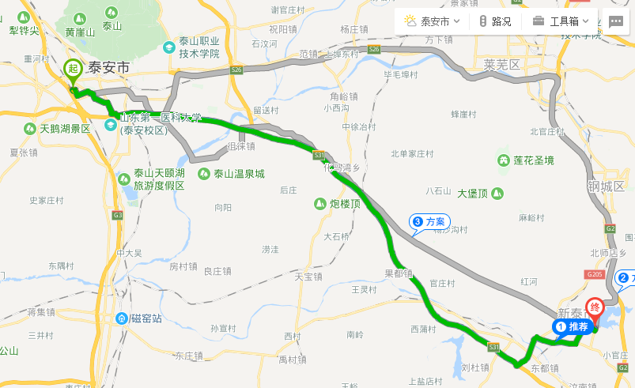

1、饭店名称：荣峰国际饭店
会议地址：山东省泰安市新泰市青龙路与滨湖路交汇处
饭店联系人：刘子铭
手机号码：18353812069
2、接站、送站
接站：4月18日安排接站，请详细填写车次及到站时间；
送站：请在报到时登记返程信息。
3、自行前往
（1）自驾车：直接导航至“荣峰国际饭店”，酒店内住宿免费停车。
（2）泰安站：乘坐出租车到达，约1小时20分钟，车费约200元。

